Modifier un taux de cotisation

Cliquer sur le menu Bases, commande Cotisations...
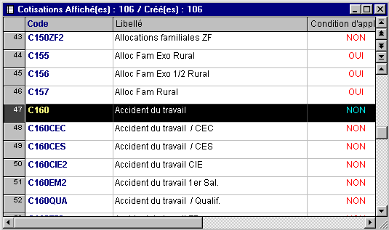
Sélectionner la cotisation à modifier puis à l'aide du menu contextuel, cliquer sur la commande Modifier.
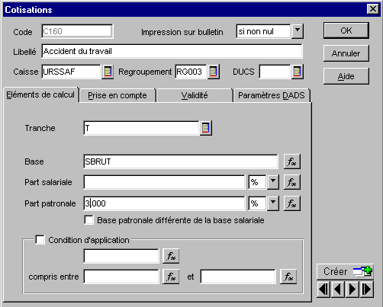
Saisir le nouveau taux de cotisation dans la zone Part salariale ou Part patronale - 3.000 -.
Cliquer sur le bouton OK pour valider la modification.

